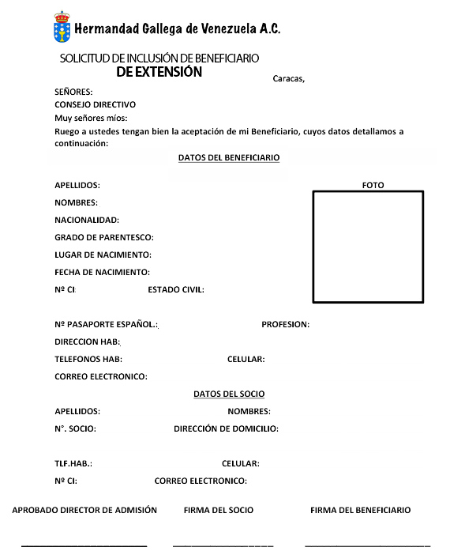

**00 00 20**

**XXXXXXXXXXXX**

**XXXXXXXXXXXX**

**XXXXXXXXXXXX**

**XXXXXXXXXXXX**

**XXXXXXXXXXXX**

**XXXXXXXXXXXX**

**XXXXXXXXXXXX**

**000000000**

**00000000000**

**XXXXXXXXXXXX**

**XXXXXXXXXXXX**

**000000000**

**000000000**

**XXXXXXXXXXXX**

**XXXXXXXXXXXX**

**XXXXXXXXXXXX**

**XXXXXXXXXXXX**

**000000**

**XXXXXXXXXXXX**

**0000000000**

**000000**

**000000**

**XXXXXXXX**

**REQUISITOS PARA INCLUIR BENEFICIARIOS DE EXTENSIÓN**

**1.- FOTOCOPIA DE LA PARTIDA DE NACIMIENTO**

**2.- FOTOCOPIA DE LA CEDULA DE IDENTIDAD**

**3.- UNA (1) FOTO DE FRENTE (TAMAÑO CARNET)**

**4.- CARTA DE INCLUSION COMO BENEFICIARIO DE EXTENSION LA CUAL**

**DEBE ESTAR FIRMADA POR EL TITULAR Y BENEFICIARIO DE LA ACCION.**

**5.- UNA CARPETA AMARILLA TAMAÑO OFICIO**

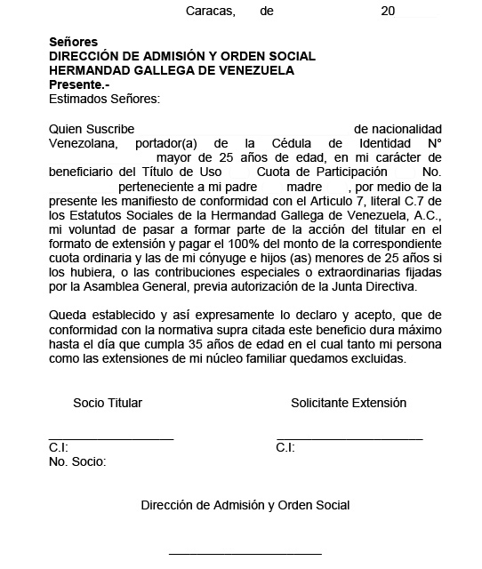

**00**

**XXXXXXXX**

**00**

**XXXXXXXX**

**XXXXXXXX**

**00000000000**

**( )**

**( )**

**00000000000**

**( )**

**( )**